Training 37 ogv provU11 11/12/2012

OPWARMING
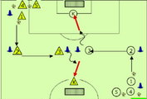 | Beschrijving  -Terrein 50x30m  -2x6’ omloop met doorschuiven (bal volgen)  -Op 2 flanken, wisselen van richting na de pauze  -Per post 1 speler en de rest bij de beginpositie  -1 past op 2, 2 past op 3, 3 leidt de bal en werkt af op doel.  -K gooit naar 3 die terug aansluit bij andere groep.  Coaching:  -Gerichte balaanname en passing
WEDSTRIJDVORM 1
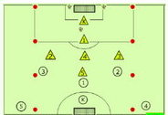 | Beschrijving  -Terrein van 50m op 30m (iets groter dan duiveltjesterrein)  -Continue wedstrijdvorm waarbij na 5min de andere ploeg de andere ploeg in numerieke meerderheid speelt. De ploeg van 3 voert vliegende vervangingen uit (na doelpunt)  -Ploeg van 5 veldspelers speelt in een 1-3-1 veldbezetting waarbij 4 spelers een iets grotere ruit te vormen  -Ploeg van 3 veldspelers speelt in een 1-2-0 veldbezetting  Coaching:  - ”RUG”  - ”ALLEEN”
TUSSENVORM 1
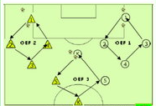 | Beschrijving:  2 groepen van 4 spelers die zich in ruitvorm opstellen  (passafstand 12à15m). 1 bal per groep.  -OEF1: Vrije uitvoering (controle – pass, verplicht 2x raken).  -OEF2: verplicht uitvoering: speler controleert de bal met de verste voet en controleert en past dan met ander voet (rechts - links)  -OEF3: Spelvorm FUN: hoeveel keer gaat de bal gedurende 1 minuut rond?  Coaching:  -Geef de passs naar de verste voet.  -geef zo nauwkeurig mogelijk de pas na de balcontrole  -Controleer de bal met de verste voet en geef een pass met andere voet.

WEDSTRIJDVORM 2
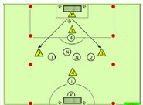 | Beschrijving  -Terrein 50x30m  -Continue wedstrijdvorm met 2 neutrale  spelers die meespelen  met de ploeg in balbezit. Beide ploegen spelen  met hun 3 vaste spelers. Zoveel mogelijk inspelen op de flanken!  Coaching:  - ”RUG”  - ”ALLEEN”
TUSSENVORM 2

Beschrijving
- 2 groepen (2 doelen)
- Duur: 2 x 5 min
- Vaste speler haakt af, controleert bal en geeft bal terug (links van doel). De andere spelers schuiven door. Na 4 doelpogingen wordt er gewisseld van passontvanger.
- Speler aan de bal passt met rechtervoet tussen 2 potjes naar loshakende speler. Speler controleert met rechts en passt terug met rechts tussen de 2 volgende potjes. De 1ste speler trapt met rechts naar doel na balcontrole met linkervoet.
- Nadien oefening aan de andere kant met andere voet (links)
- Shootinggame: welke groep scoort de meeste geldige doelpunten?

Coaching:

Controleer de bal zodanig dat je in de beste omstandigheden kunt passen of trappen naar doel.
AFWERKVORM
Ruit met combinatie | Zie vorige training
WEDSTRIJDVORM 3
Vrij spel | Aandacht voor controle en aanname van de bal!

